Оглавление

Введение 2

Актуальность 4

Инклинометры, общая характеристика 5

Особенности конструкции разработанного инклинометра 6

Обзор существующих решений 7

Описание процесса мониторинга с помощью диаграмм AS-IS TO-BE 15

Описание вариантов использования 23

Выработка требований и постановка задачи 24

# Введение

Сегодня каждая предметная область всё чаще подвергается автоматизации. Здравоохранение, логистику, сельское хозяйство, документооборот и ещё ряд отраслей в XXI веке невозможно представить без автоматизации. Результатом автоматизации обычно являются:

* Повышение качества и стандартизация
* Увеличение скорости процессов
* Обеспечение безопасности[1]
* Повышение точности

Одной из множества предметных областей, рассматриваемых для автоматизации, может являться маркшейдерское дело. Маркшейдерское дело - отрасль горной науки и техники, предметом которой является изучение на основе натурных измерений и последующих геометрических построений структуры месторождения, формы и размеров тел полезного ископаемого в недрах, размещения в них полезных и вредных компонентов, свойств вмещающих пород, пространственного расположения выработок, процессов деформации пород и земной поверхности в связи с горными работами, а также отражение динамики производственного процесса горного предприятия.

Началом истории маркшейдерии можно назвать античность, а именно тот момент, когда люди начали добывать полезные ископаемые. Египтяне при строительстве шахт и тоннелей использовали простейшие измерительные инструменты (веревки с узлами, отвесы, ватерпасы — деревянные уровни). Греки и римляне разработали основы геометрии, которые стали теоретической базой для маркшейдерии.

С развитием металлургии в Европе (XII-XV вв.) горное дело стало приобретать большее значение. Появились первые профессиональные горняки, которые эмпирически, без точных расчетов, проводили выработки. Использовались компас и квадрант для ориентирования под землей.

В Германии в XVI веке маркшейдерия появилась как отдельная отрасль знаний. В 1529 году вышла книга Георгия Агриколы «De re metallica» («О горном деле и металлургии»), которая стала первой энциклопедией горняка. В ней были описаны не только инструменты (горный компас, визирная линейка), но и методы съемки шахт. В России в 1702 году по указу Петра I была основана первая в России горно-рудная школа в Москве, где начали готовить специалистов, владеющих основами геодезии.

В современном мире маркшейдерия имеет в своей основе множество технологий таких как:

* Компьютерное создание чертежей/планов
* Спутниковые технологии
* Лазерные технологии
* Беспилотные технологии
* Роботизация

Все перечисленные технологии позволили сделать большой шаг вперёд для развития маркшейдерского дела. Сегодня для решения большинства появляющихся маркшейдерских проблем необходимо разработать подходящую систему используя большое разнообразие инструментов.

Одной из многих проблем, касающихся маркшейдерии, является смещение горных пород и/или других поверхностей. Решения данных вопросов необходимо в контексте мониторинга деформаций сооружений или опасных производственных объектов. Целью работы является повышение оперативности и снижение затрат на мониторинг деформаций оборудования за счет внедрения автоматизированной системы, обеспечивающей круглосуточный сбор, надежное хранение и мгновенный анализ данных с инклинометров. Таким образом, достижения цели проекта необходимо реализовать систему, которая будет:

1. Замерять углы в ключевых точках[2]
2. Выводить все замеры в реальном времени
3. Хранить все результаты измерений
4. Визуализировать полученные данные за заданный период
5. Помогать[3] специалистам в анализе больших данных
6. Предупреждать пользователя о превышениях отклонений

Для реализации проекта цель будет разбита на 6 задач выполнение которых приведёт к достижению цели:

1. Определить стек технологий исходя из потребностей и особенностей проекта
2. Обозначить общую архитектуру проекта и спроектировать базу данных
3. Разработать модуль для мониторинга данных
4. Разработать модуль для анализа больших данных
5. Внедрить систему
6. Осуществлять поддержка и доработку на основе обратной связи

Актуальность

Обеспечение безопасности как опасных производственных объектов, так и всех строительных объектов в целом регулируется с помощью Федерального Закона Российской Федерации. Согласно Федеральному закону от 21.07.1997 № 116-ФЗ "О промышленной безопасности опасных производственных объектов" статьи 2 "Опасные производственные объекты" пункта 1 "Опасными производственными объектами в соответствии с настоящим Федеральным законом являются предприятия или их цехи, участки, площадки, а также иные производственные объекты, указанные в [приложении 1](https://docs.cntd.ru/document/9046058#7EE0KI) к настоящему Федеральному закону".

Для таких объектов статья 11 предполагает обязательный контроль :"Организация, эксплуатирующая опасный производственный объект, обязана организовывать и осуществлять производственный контроль за соблюдением требований промышленной безопасности в соответствии с требованиями, устанавливаемыми Правительством Российской Федерации."

Однако контроль необходимо осуществлять не только для промышленных, но и для всех строительных объектов. Это регулирует Федеральный закон от 30.12.2009 № 384-ФЗ "Технический регламент о безопасности зданий и сооружений". В частности, в статье 36 в первом и втором пунктах описывается контроля зданий и сооружений во время эксплуатации:

"1. Безопасность здания или сооружения в процессе эксплуатации должна обеспечиваться посредством технического обслуживания, периодических осмотров и контрольных проверок и (или) мониторинга состояния основания, строительных конструкций и систем инженерно-технического обеспечения, а также посредством текущих ремонтов здания или сооружения.

2. Параметры и другие характеристики строительных конструкций и систем инженерно-технического обеспечения в процессе эксплуатации здания или сооружения должны соответствовать требованиям проектной документации. Указанное соответствие должно поддерживаться посредством технического обслуживания и подтверждаться в ходе периодических осмотров и контрольных проверок и (или) мониторинга состояния основания, строительных конструкций и систем инженерно-технического обеспечения, проводимых в соответствии с законодательством Российской Федерации"

Хотя 14 статья, вышеуказанного федерального закона, гласит о том, что "Здания и сооружения должны быть спроектированы таким образом, чтобы в процессе их строительства и эксплуатации не возникало угрозы оказания негативного воздействия на окружающую среду." тем не менее одна из недавних экологическая катастрофа произошла 29 мая 2020 года. В тот день в Норильске из резервуара вышло порядка 21 тысячи тонн дизеля. По оценке Росприроднадзора 6 тысяч тонн оказалось в грунте, а остальные 15 тысяч тонн ушли в воду. Причина данной катастрофы стала просадка фундамента.

Инклинометры, общая характеристика

Инклинометр — это прибор для измерения угла наклона между объектом и гравитационным полем земли. Простейший инклинометр изображён на рисунке 1.

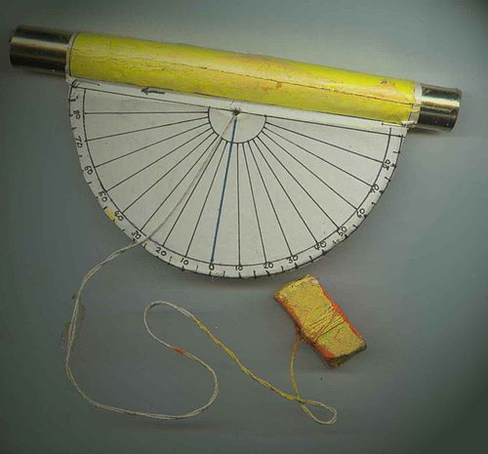

Рисунок 1 - Простейший инклинометр

Современные инклинометры различаются по принципу работы:

1. На основе маятника (кондуктометрический)
   1. При наклоне маятник, помещенный в электропроводящую жидкость, смещается относительно электродов, расположенных на дне резервуара
   2. Это изменение приводит к изменению толщины слоя жидкости между маятником и электродами, что, в свою очередь, вызывает изменение электрического сопротивления
   3. Электронные датчики фиксируют это изменение сопротивления и преобразуют его в данные об угле наклона
2. На основе акселерометра
   1. Акселерометр измеряет мельчайшее ускорение
   2. Исходя из ускорения вычисляются углы наклона

Также инклинометры делятся по числу осей:

1. Одноосевые
2. Двухосевые
3. Трехосевые

В работе будут использоваться трехосевые инклинометры, работающие на основе акселерометра. Бо́льшее количество осей гарантирует разнообразие данных для дальнейшего анализа. Предпочтение было отдано инклинометрам на основе акселерометров из-за низкой стоимости и относительно небольших размеров.

Особенности конструкции разработанного инклинометра

Главной особенностью измерений инклинометра является зависимость полученных результатов от температуры. Такое явление обусловлено сжатием и расширением металлов под действием температуры. В связи с этим структура инклинометра будет дополнена датчиком температуры.

Так как инклинометры будут расположены на открытом воздухе, требуется закрыть все элементы конструкции в герметичный металлический корпус (см. рисунок 2).

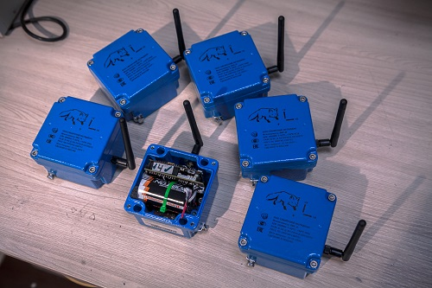

Рисунок 2 - Инклинометр обрамлённый в герметичный корпус

Из корпуса выступает антенна, которая передаёт данные по протоколу LoRa (**Lo**ng**Ra**nge). Данный протокол характеризуется невысокой скоростью (0,3–50 кб/с) взамен на значительную (1–15 км) дальность передачи данных.

Герметичность корпуса рождает проблему конденсации воды при разнице температур снаружи и внутри инклинометра (например, во время дождя). Для обеспечения надёжности все элементы внутри следует покрыть лаком, для защиты чувствительных элементов. При необходимости лак можно снять спиртом, это не окажет влияние на работу электроники.

Датчик работает не постоянно. Благодаря самописной прошивке инклинометр включается только в момент, когда производится измерение. Данное решение позволяет обеспечить работу устройства на батарейках сроком до 2 лет.

Обзор существующих решений

Перед поиском аналогов необходимо наиболее конкретно определить услугу, которую предлагают конкуренты для контроля деформаций строений и ОПО. Геотехнический мониторинг в наибольшей степени позволяет решить данную задачу. Согласно своду правил 305.1325800.2017, в классическом понимании геотехнический мониторинг — это комплекс работ, основанный на натурных наблюдениях за поведением конструкций вновь возводимого или реконструируемого сооружения, его основания, в т.ч. грунтового массива, окружающего (вмещающего) сооружение, и конструкций сооружений окружающей застройки.

Для поиска аналогичных решений конкурентов от конкурентов был использован Яндекс вебмастер. Изначально в качестве ключевого запроса был выбран "геотехнический мониторинг" (см. рисунок 3). Однако из-за большого количества результатов запрос был дополнено до "геотехнический мониторинг стоимость". Результаты поиска для соответствующего запроса представлены на рисунке 4.



Рисунок 3 - Результат поиска для запроса "геотехнический мониторинг"

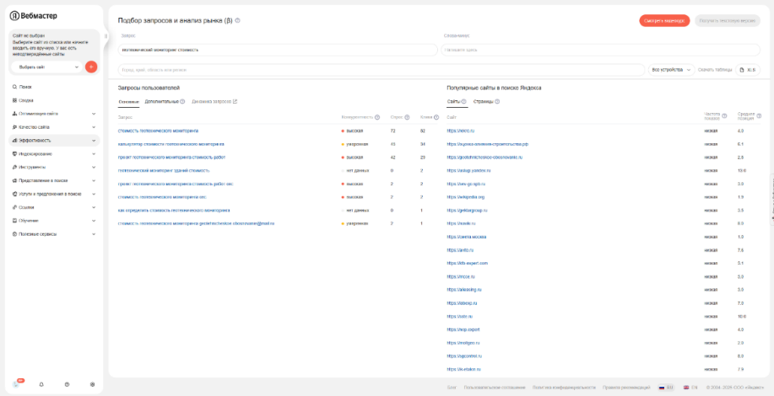

Рисунок 4 - Результат поиска для запроса "геотехнический мониторинг стоимость"

ООО «КТБ Эксперт». Компания специализируется на инженерных изысканиях, проектировании и управлении строительными проектами. Главная страница сайта представлена на рисунке 5.

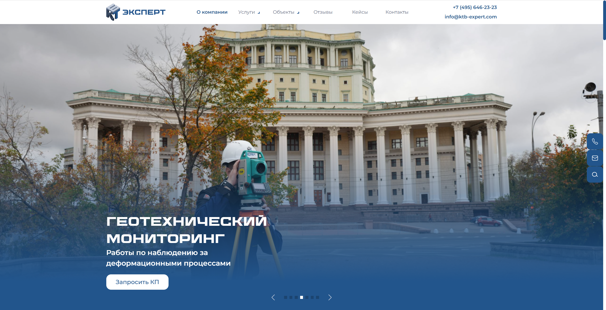

Рисунок 5 - Главная страница сайта КТБ Эксперт

На странице услуг присутствует информация о проведении геотехнического мониторинга (см. рисунок 6).

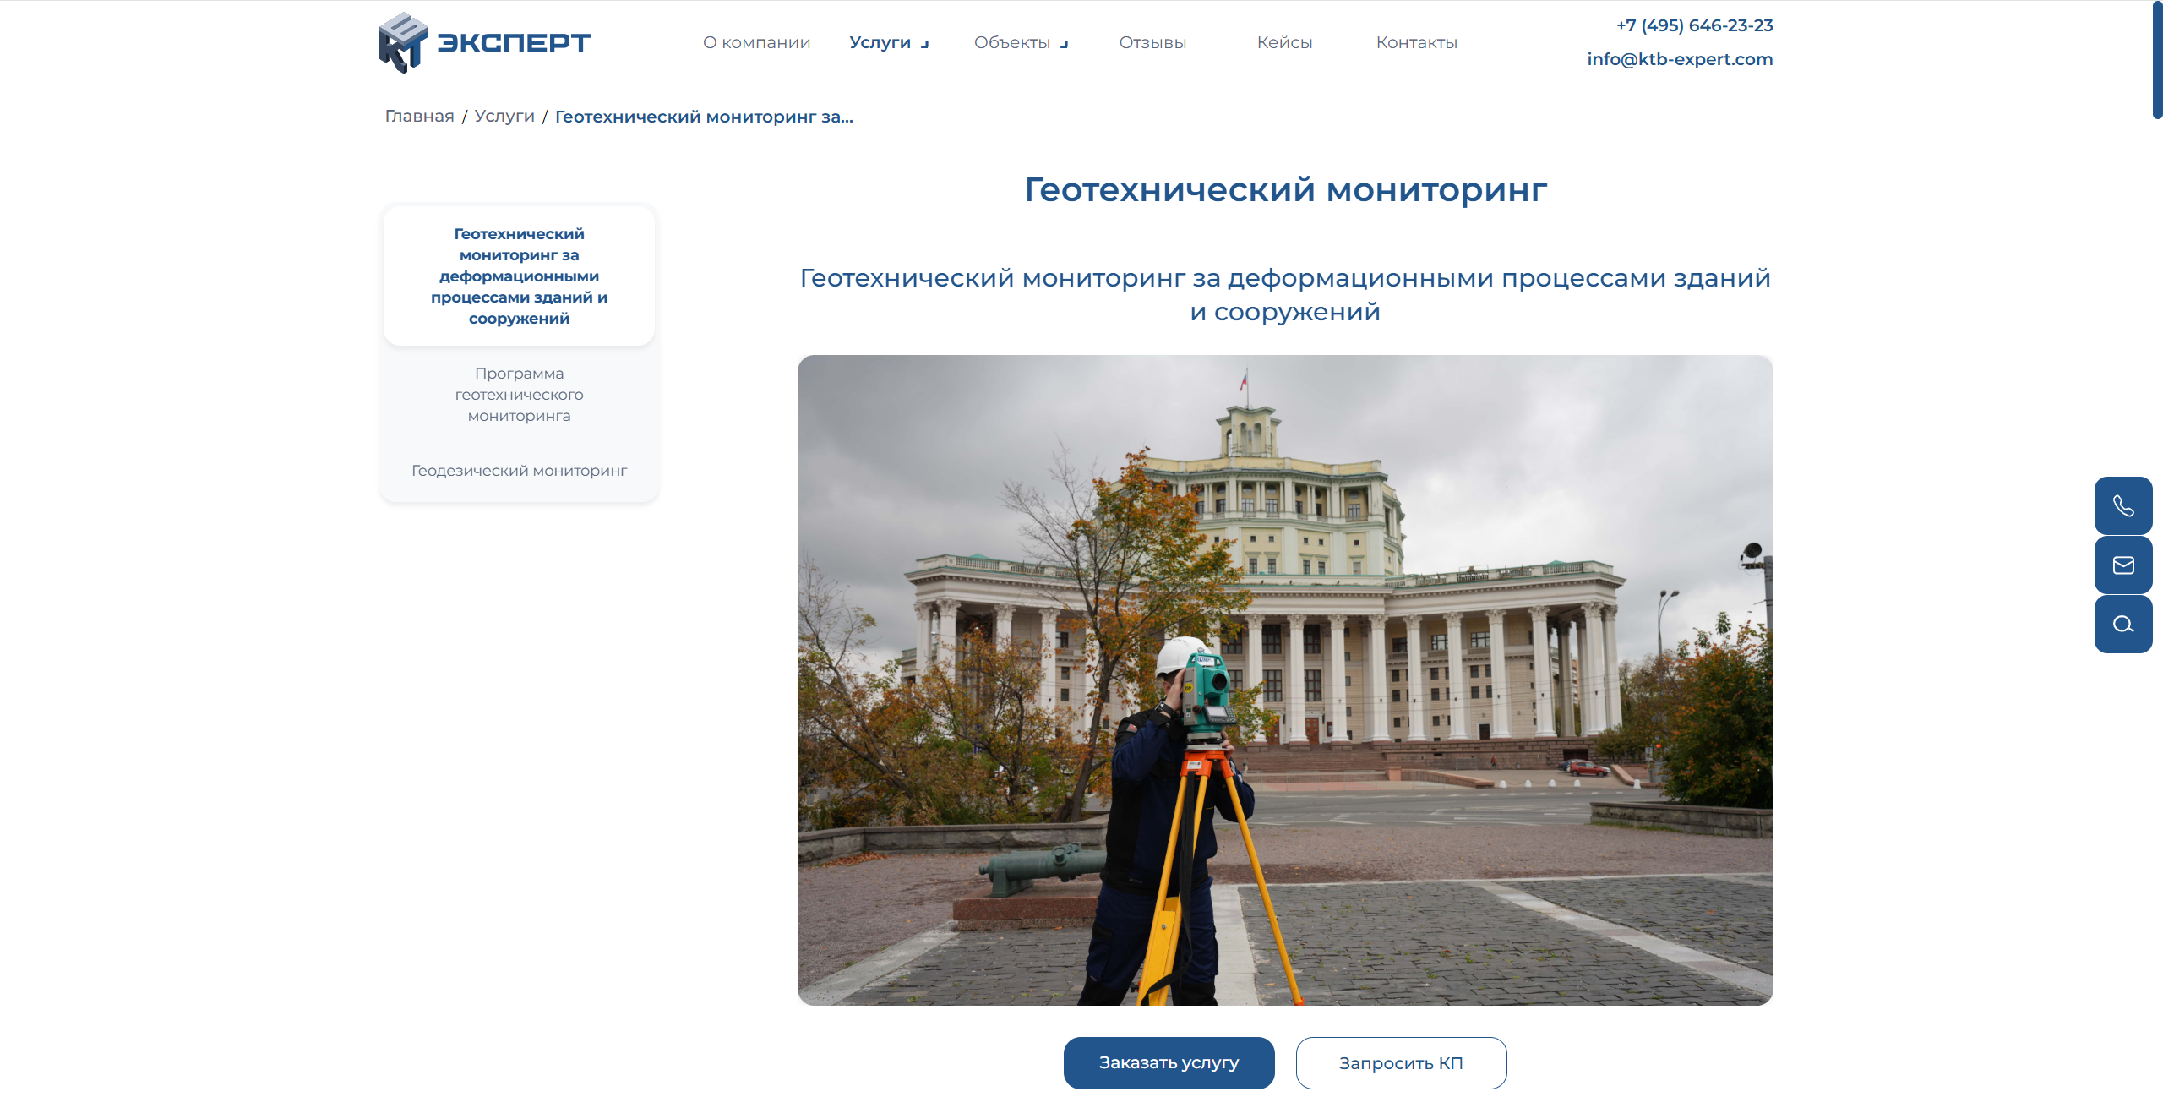

Рисунок 6 - Геотехнический мониторинг от компании КТБ Эксперт

Ссылаясь на свод правил СП 22.13330.2016 Основания зданий и сооружений, организация допускает использование инклинометрических комплексов для проведения геотехнического мониторинга (см. рисунок 7). Однако более подробной информации по этому поводу на сайте не опубликовано.

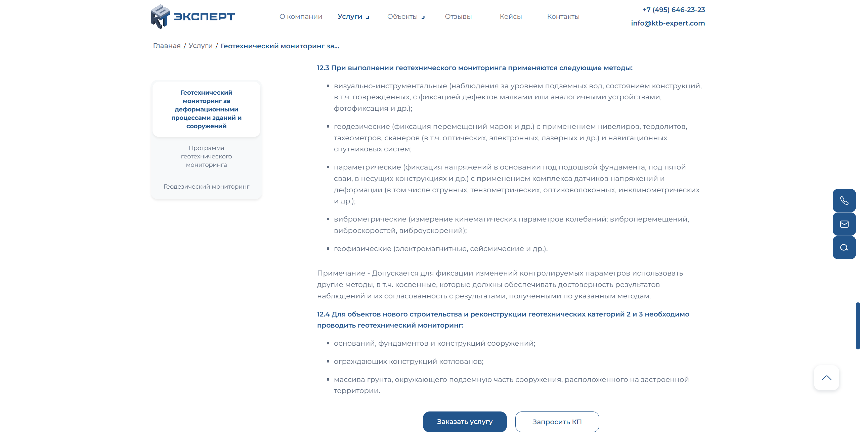

Рисунок 7 - Использование инклинометрических комплексов для геотехнического мониторинга

На сайте также представлена ценовая политика (см. рисунок 8).

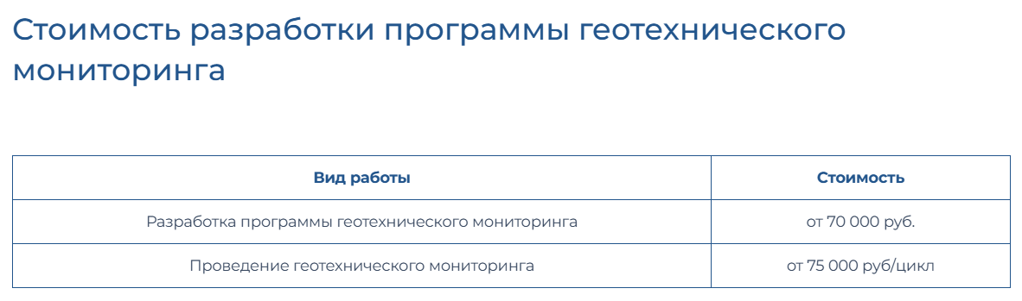

Рисунок 8 - Цена на услуги геотехнического мониторинга компании ООО «КТБ Эксперт»

ООО "Геотехническое Обоснование Строительства". Компания специализируется в области инженерных изысканий, инженерно-технического проектирования, управления проектами строительства, выполнения строительного контроля и авторского надзора, предоставление технических консультаций в этих областях. Главная страница сайта организации представлена на рисунке 9.

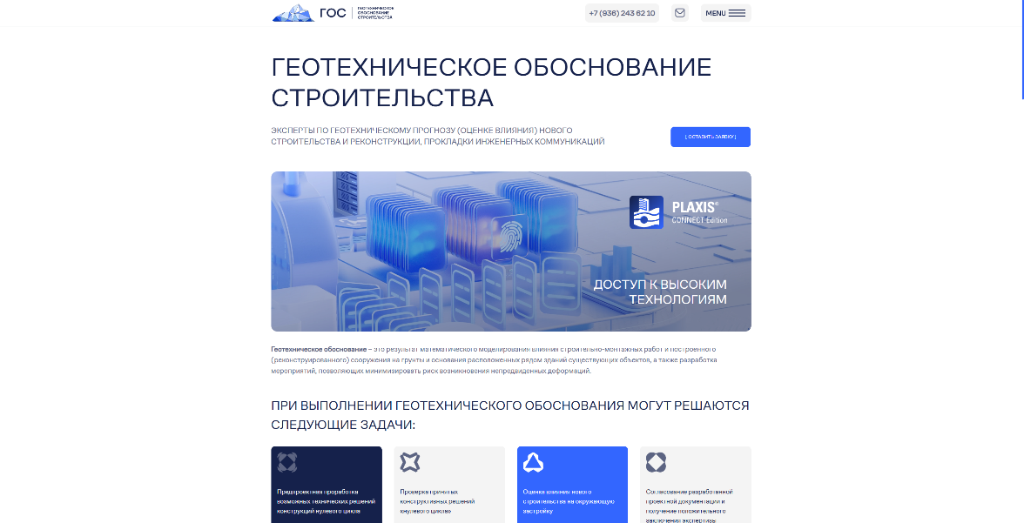

Рисунок 9 - Главная страница сайта организации ООО "Геотехническое Обоснование Строительства"

Данная компания имеет более узкий спектр услуг. Для геотехнического мониторинга на сайте поставщика предусмотрена отдельная страница (см. рисунок 10).

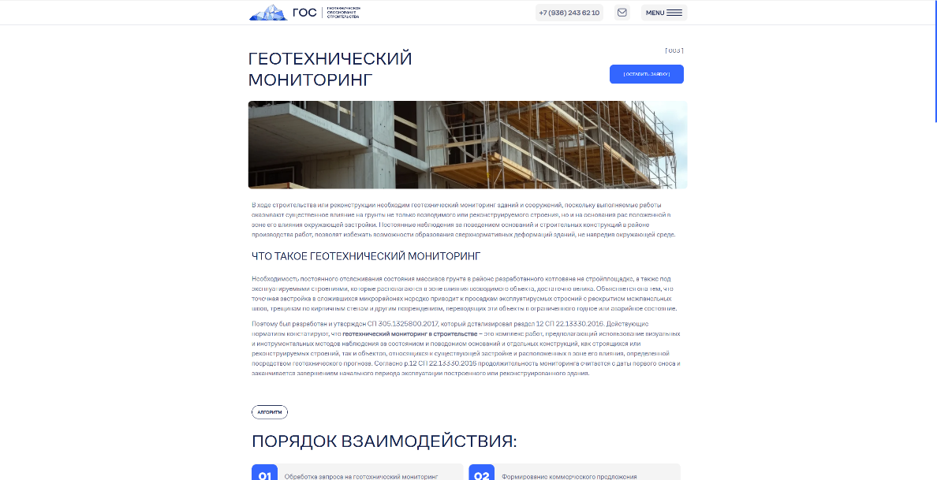

Рисунок 10 - Геотехнический мониторинг от компании ООО "Геотехническое Обоснование Строительства"

На данной странице организация допускает использование различных датчиков ссылаясь на нормативные документы.

Также на сайте представлен алгоритм взаимодействия клиента и заказчика (см. рисунок 11).

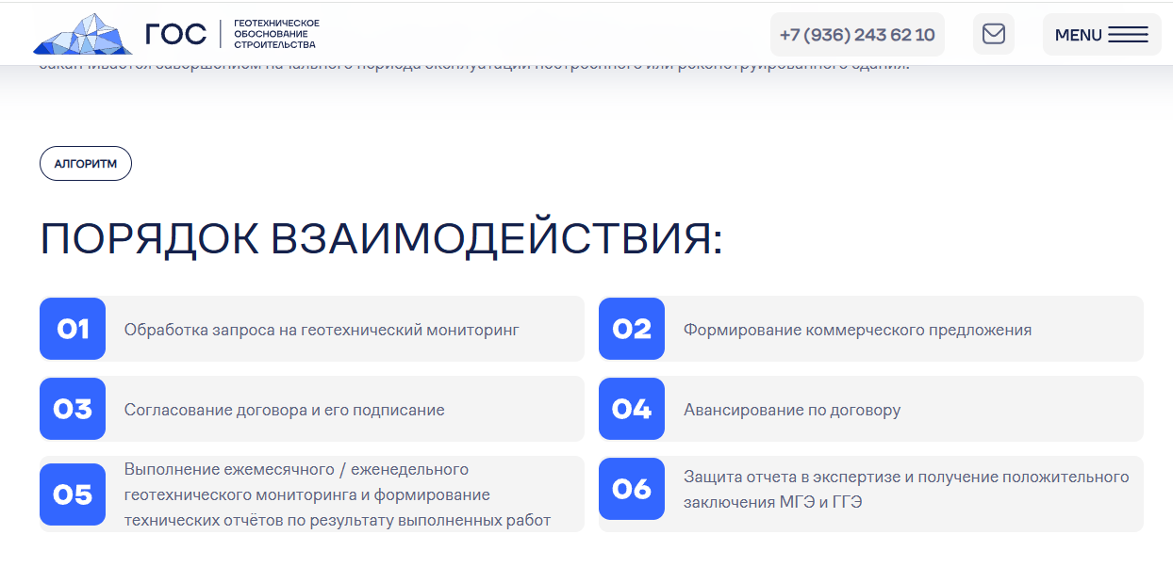

Рисунок 11 - алгоритм взаимодействия клиента и заказчика

В 5-м пункте периодичность проведения мониторинга указывается как ежемесячное и еженедельное, из чего можно сделать вывод что компания в основном работает по классической модели проведения геотехнического мониторинга. Данное предположение подтверждается тем, что на сайте не представлено даже краткого описания системы датчиков, применяемых для геотехнического мониторинга.

Стоимость услуг на сайте не опубликована.

ООО "Оценка Влияния Строительства". Организация занимается деятельностью в области инженерных изысканий, инженерно-технического проектирования, управления проектами строительства, выполнения строительного контроля и авторского надзора, предоставление технических консультаций в этих областях. Главная страница сайта представлена на рисунке 12.

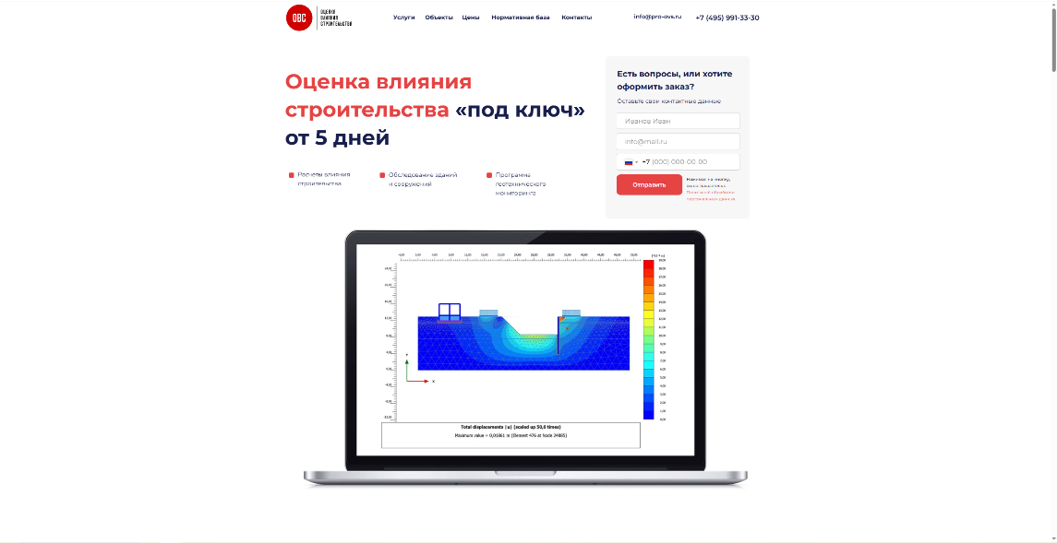

Рисунок 12 - Главная страница сайта организации ООО "Оценка Влияния Строительства"

При переходе по услуге геотехнический мониторинг пользователь попадает на соответствующую страницу сайта (см. рисунок 13).

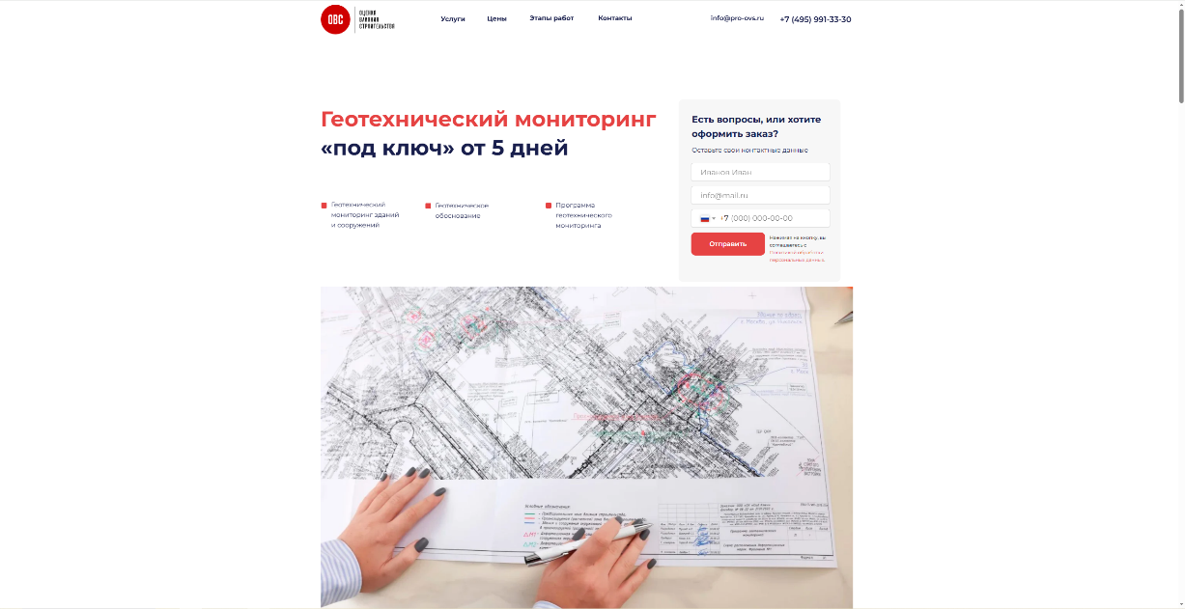

Рисунок 13 - Геотехнический мониторинг от компании ООО "Оценка Влияния Строительства"

В отличие от предыдущий организаций ООО "Оценка Влияния Строительства" не предусматривает проведение геотехнического мониторинга с помощью методов параметрических методов (используя комплекс датчиков). Методы, которые использует компания представлены на рисунке 14.

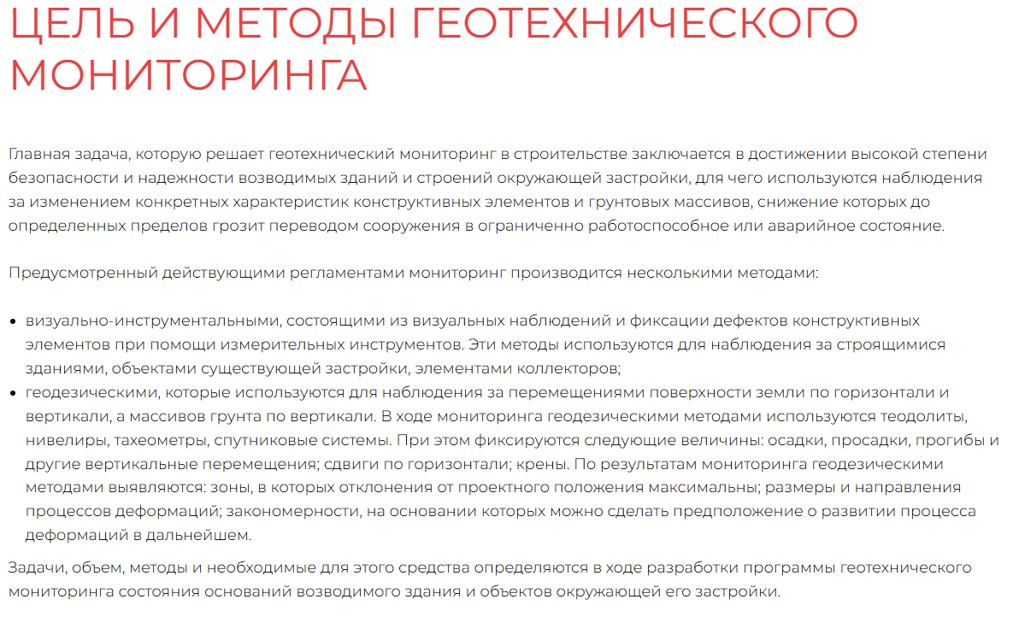

Рисунок 14 – Методы, используемые компанией ООО "Оценка Влияния Строительства" для геотехнического мониторинга

Поставщик разместил цены на странице услуг. Цены варьируются от 120 до 150 тысяч за отчёт и включают в себя как составление программы, так и проведения самого геотехнического мониторинга.

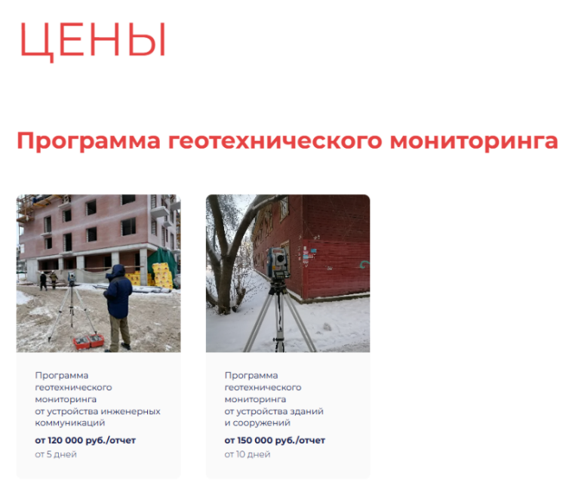

Рисунок 15 – Цены на программы геотехнического мониторинга ООО "Оценка Влияния Строительства"

Необходимо выделить ключевые критерии геотехнического мониторинга для заказчика.

**Актуальность данных –** чем более актуальные данные, тем быстрее можно предпринять действия по устранению критических ситуаций. Актуальность данных будет измеряться в кол-ве наблюдений за 1 месяц.

**Объём данных** – при достаточно большом объёме данных, появляется возможность прогнозировать поведение наблюдаемых объектов. Объём данных будет измеряться в кол-ве наблюдений за год.

**Стоимость услуг** – является основным критерием для формирования бюджета.

По результату анализа конкурентов составлена таблица сравнения существующих и предлагаемого решений, см. таблицу 1.

Таблица 1 - Сравнение аналогов и предлагаемого решения

|  |  |  |  |  |
| --- | --- | --- | --- | --- |
|  | Предлагаемое решение | КТБ Эксперт | Геотехническое Обоснование Строительства | Оценка  Влияния Строительства |
| Актуальность данных, набл./месяц | 4320 | 1 | | |
| Стоимость услуг, рублей | *В разработке* | От 70К за программу  От 75К за цикл мониторинга | - | От 150К за программу вместе и отчёт |
| Объём данных, набл./год | 51840 | 12 | | |

Таким образом можно сделать вывод о том, что на данный момент бо́льшая часть рынка предлагает классический способ мониторинга зданий, сооружений и ОПО. Данная модель предполагает проведение наблюдений от недели до месяца. Однако такой вид услуг не подойдёт для объектов, требующих детального исследования: ОПО, зданий и сооружений в сейсмически активных зонах. Более того предлагаемое решение позволяет собрать большое количество данных для дальнейшего анализа и прогнозирования критических ситуаций. Кроме того, ключевым отличием разрабатываемой системы является возможность заблаговременно предупредить персонал о экстремальных отклонениях на объекте, без необходимости проведения дополнительных выездных и измерительных мероприятий.

Описание процесса мониторинга с помощью диаграмм AS-IS TO-BE

Процессу мониторинга предшествует процесс установки системы на объект предприятия. Поэтому будет представлены диаграммы AS-IS, TO-BE для установки системы.

Изначально для проведения стандартного геотехнического мониторинга без использования системы инклинометров следует установить всё необходимое оборудование. На контекстной диаграмме (см. рисунок 16) весь процесс представлен в виде единого блока, который начинает своё выполнение при получении запроса клиента. На выходе же будет получен геотехнический отчёт и система для проведения дальнейших мониторингов.

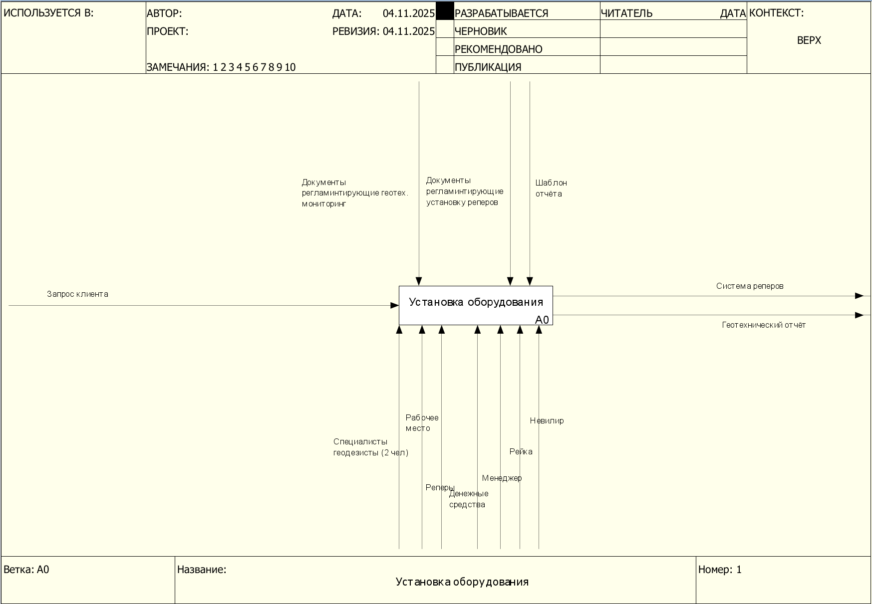

Рисунок 16 – Контекстная диаграмма AS-IS установки оборудования

При первом приближении процесс установки оборудования можно разделить на заключение договора с клиентом и само проведение установочных работ (см. рисунок 17).

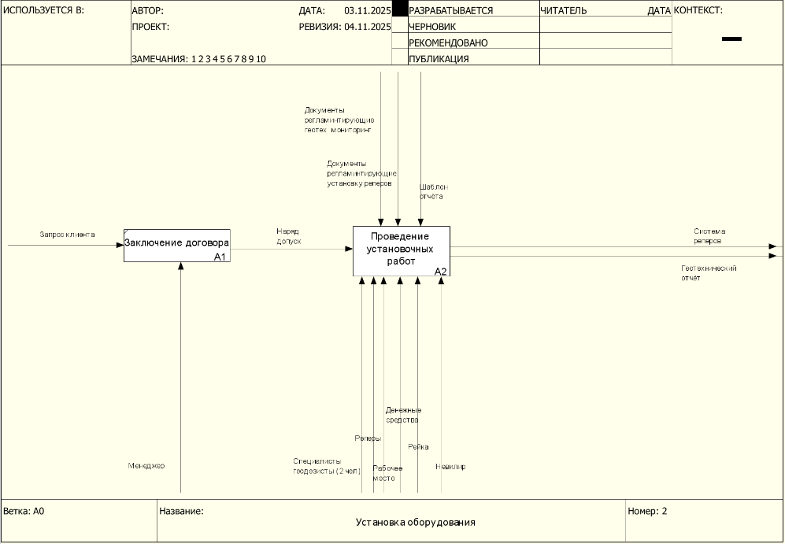

Рисунок 17 - Диаграмма AS-IS установки оборудования первого уровня декомпозиции

При дальнейшей детализации проведение установочных работ можно разбить на 4 блока (см. рисунок 18).

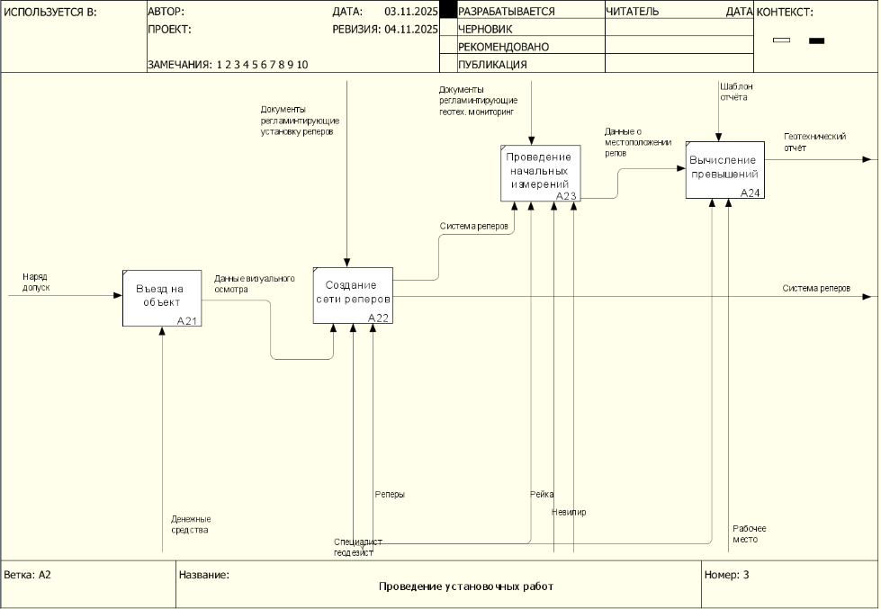

Рисунок 18 - Диаграмма AS-IS установки оборудования второго уровня декомпозиции

Таким образом после заключения договора необходимо снарядить минимум двух специалистов геодезистов для выезда на объект. После прибытия геодезисты устанавливают на объект специальную систему реперов( см. рисунок 19).

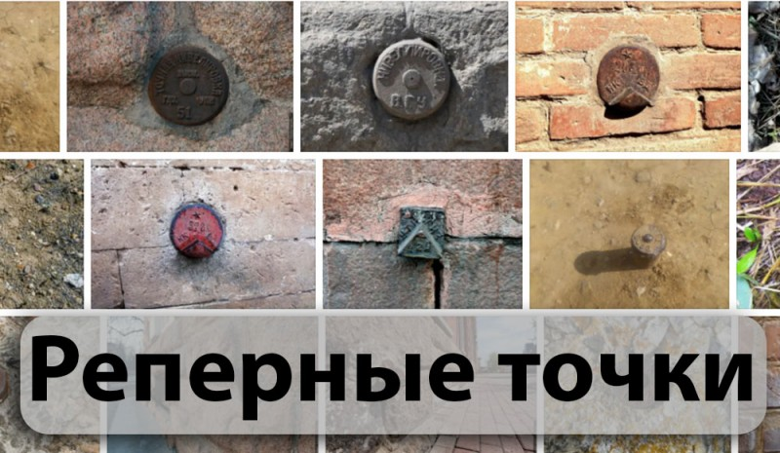

Рисунок 19 - Примеры реперов

Реперы позволяют геодезистам определить положение объекта в пространстве. После того как реперы будут установлены, специалисты начинают проводить измерения. Первый геодезист устанавливает рейку на реперы, второй человек с помощью нивелира производит измерения. Необходимые инструменты представлены на рисунке 20.

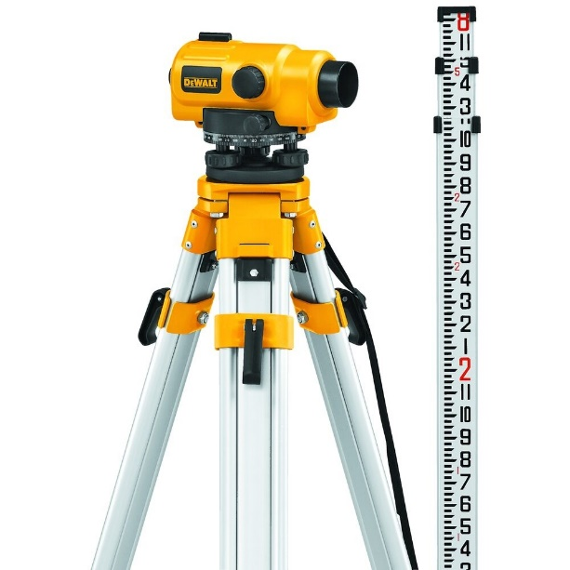

Рисунок 20 - Нивелир и нивелирная рейка

По окончанию мониторинга специалисты выезжают с предприятия. Когда геодезисты возвращаются обратно на своё рабочее место, им необходимо произвести некоторые расчёты, а затем на их основе сформировать геотехнический отчёт.

После установки реперов в дальнейшем специалисты могут проводить геотехнический мониторинг с помощью нивелира и рейки. Контекстная диаграмма проведения геотехнического мониторинга представлена на рисунке 21.

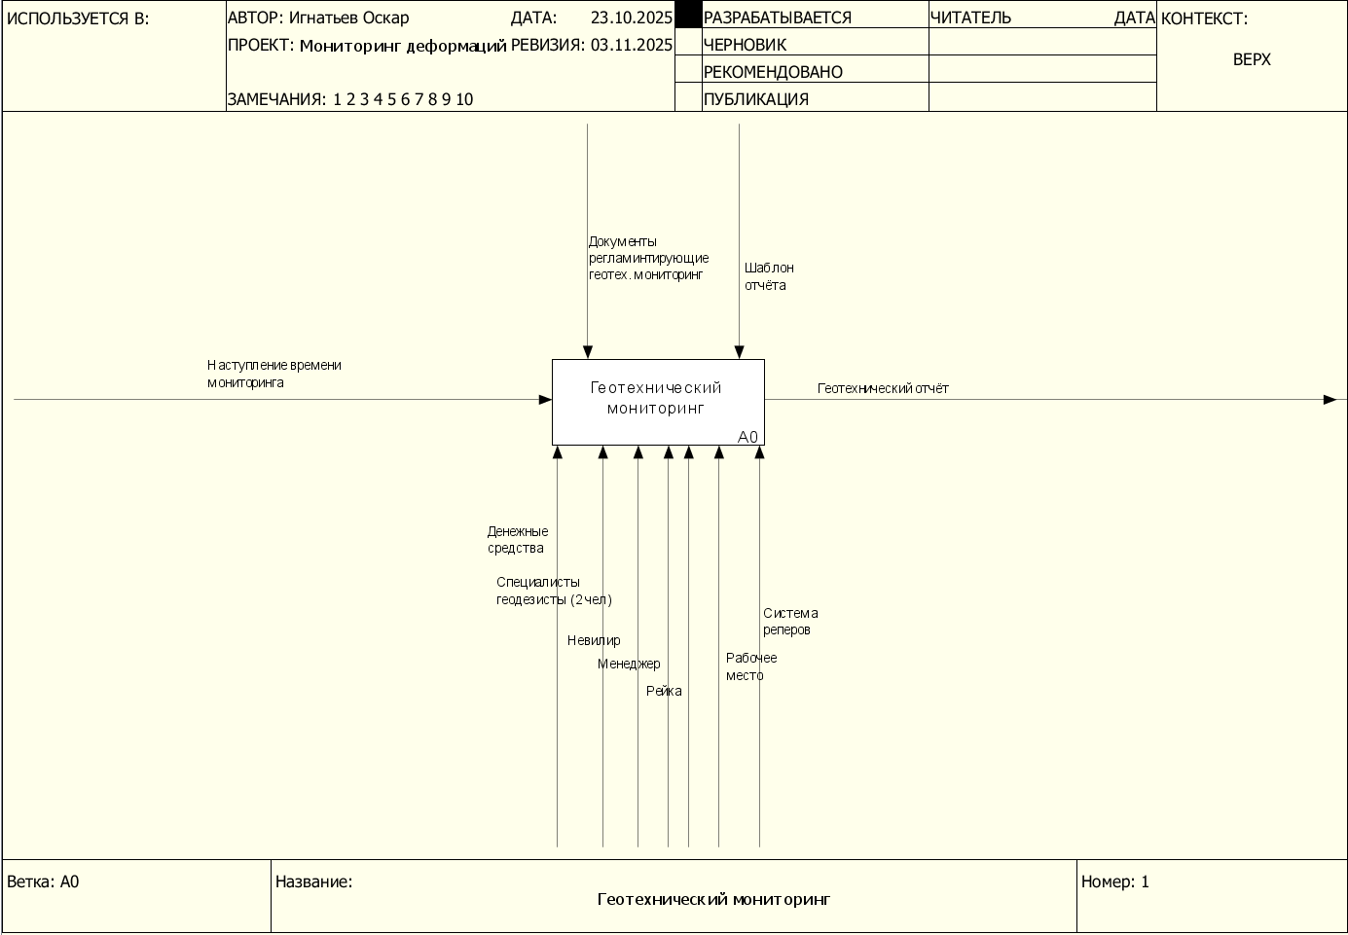

Рисунок - Контекстная диаграмма AS-IS геотехнического мониторинга

Геотехнический мониторинг начинается с того, что менеджер согласует дату и время проведения измерений (см. рисунок 22).

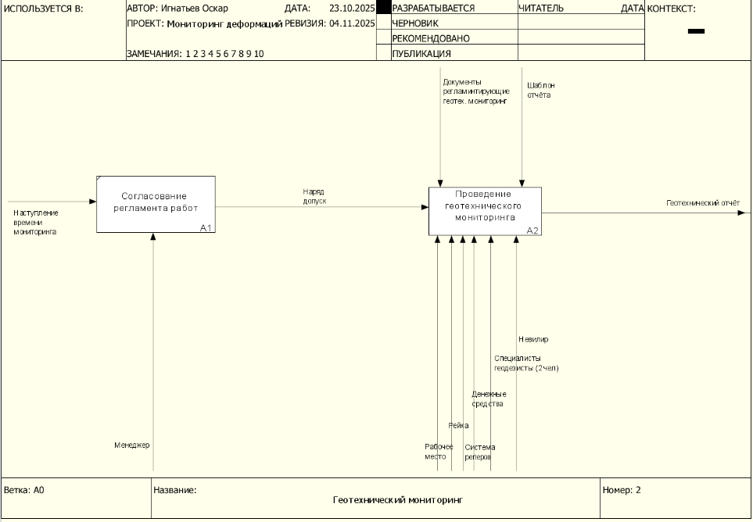

Рисунок 22 - Диаграмма AS-IS геотехнического мониторинга первого уровня декомпозиции

После завершения согласования мониторинга команда из 2 геодезистов, рейки и нивелира направляется на объект (см. рисунок 23). Специалисты проводят измерения описанным ранее способом и уезжают на рабочее место для формирования отчёта.

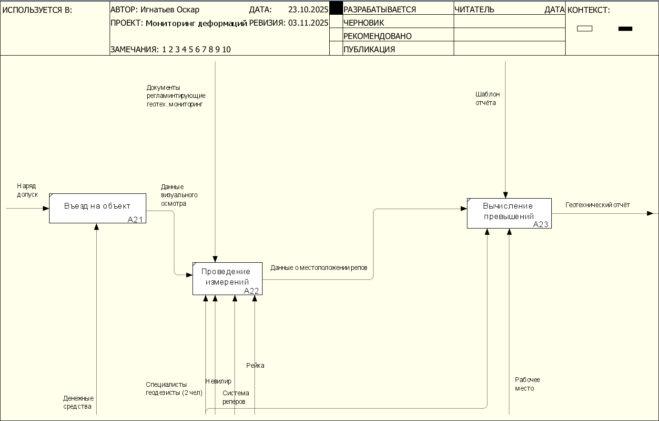

Рисунок 23 - Диаграмма AS-IS геотехнического мониторинга второго уровня декомпозиции

После рассмотрения существующих процессов для реализации геотехнического мониторинга следует отметить ключевые проблемы:

* Регулярное проведение мониторинга требует как время, так и денежные средства на дорогу до предприятия. Более того затраты могут расти в зависимости от разницы в расстоянии между клиентом и заказчиком
* Из-за низкой периодичности выполнения измерений возникает риск допустить опасную ситуацию на производстве
* Интервал измерений гарантирует лишь 1 измерение в месяц, таким образом тенденция за год может состоять из 12 позиций

Для решения обозначенных проблем процесс проведения геотехнического мониторинга был модифицирован с использованием инклинометров. В сущности, процесс установки системы представлен на контекстной диаграмме на рисунке 24.

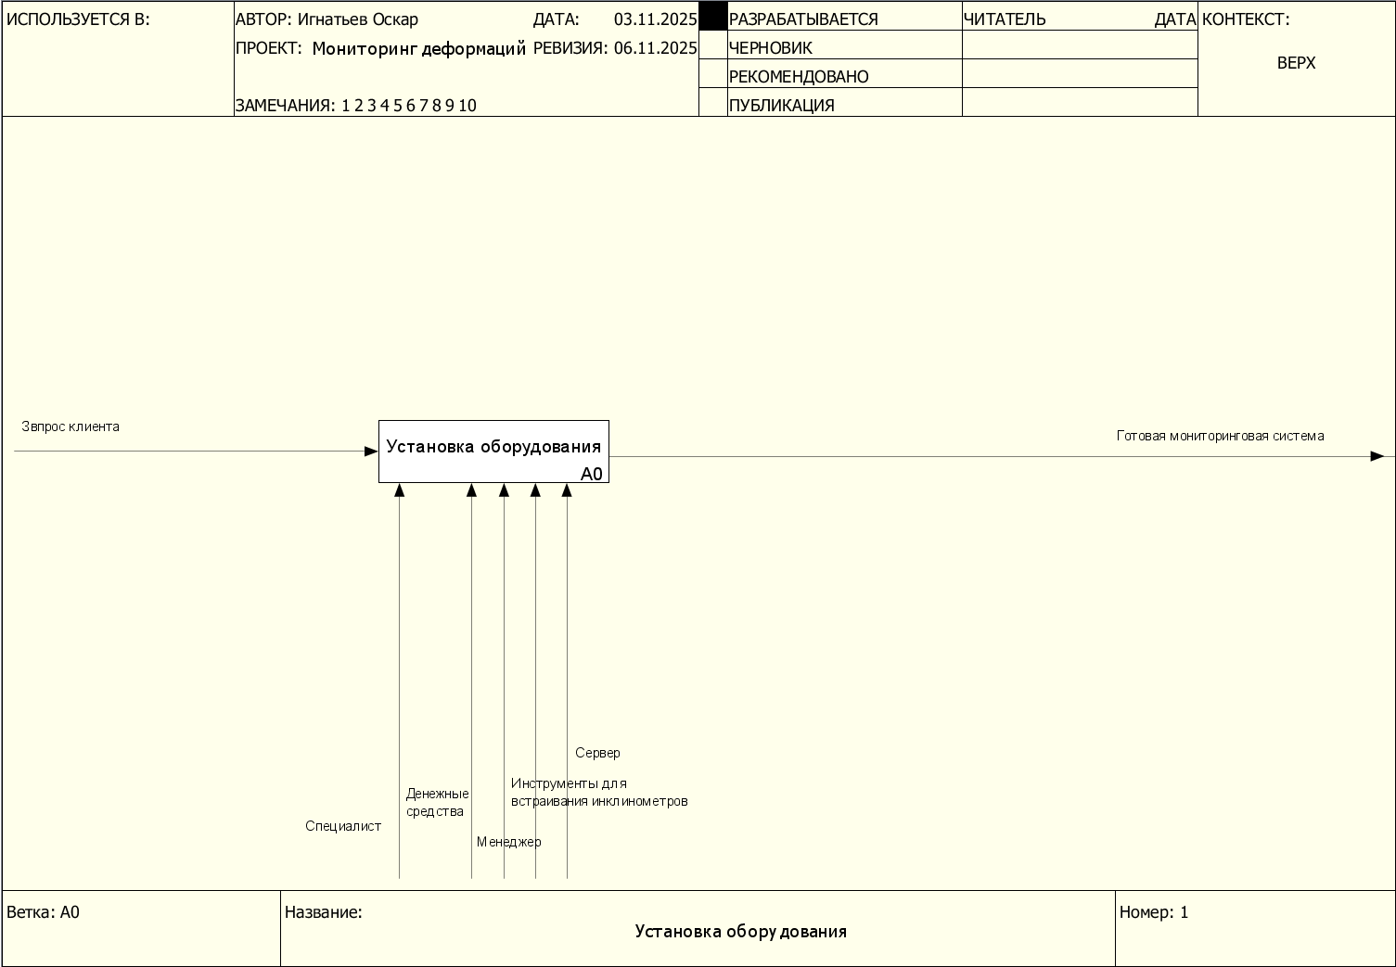

Рисунок 24 - Контекстная диаграмма TO-BE установки оборудования

При детальном рассмотрении установка системы начинается с заключения договора с предприятием (см. рисунок 25). Далее проводятся установочные работы.

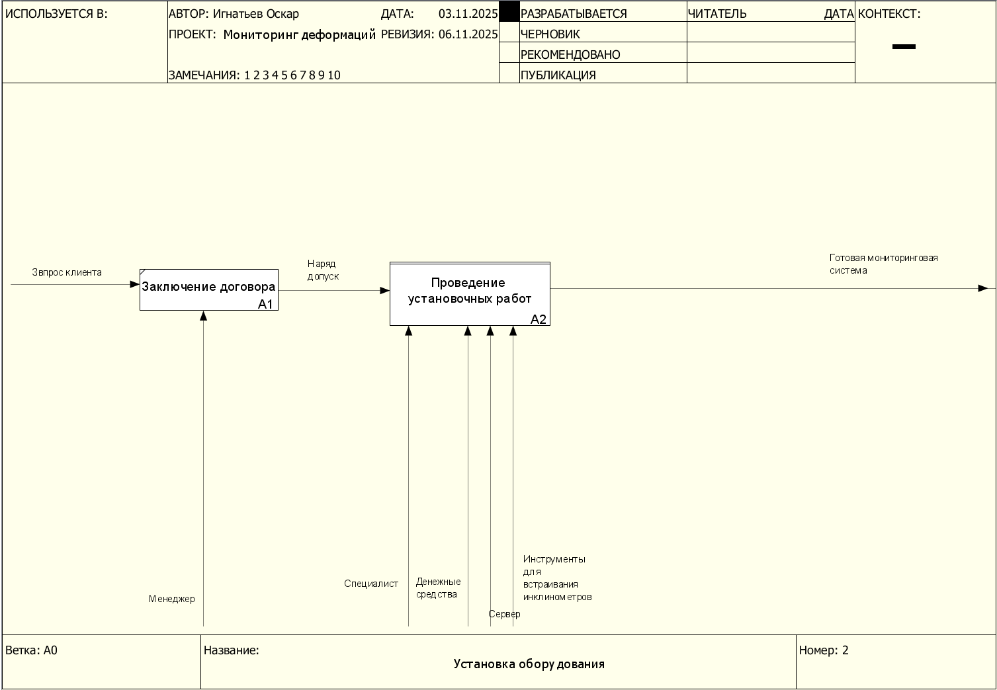

Рисунок 25 - Диаграмма TO-BE установки оборудования первого уровня декомпозиции

При проведении установочных работ специалисту следует въехать на объект, затем подключить инклинометры и установить на территорию предприятия сервер для хранения/обработки данных (см. рисунок 26).

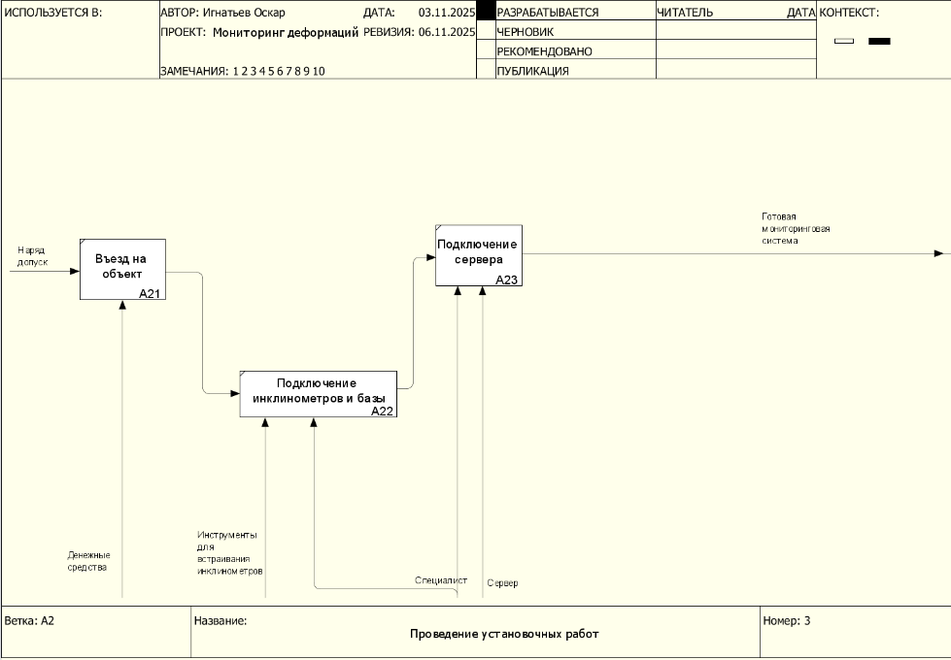

Рисунок 26 - Диаграмма TO-BE установки оборудования первого уровня декомпозиции

После установки всего необходимого оборудования клиент может выгружать геотехнический мониторинг в любой момент. Более того система предупредит если будет обнаружено критическое превышения ключевых параметров. Процесс геотехнического мониторинга в виде цельного блока представлен на рисунке 27.

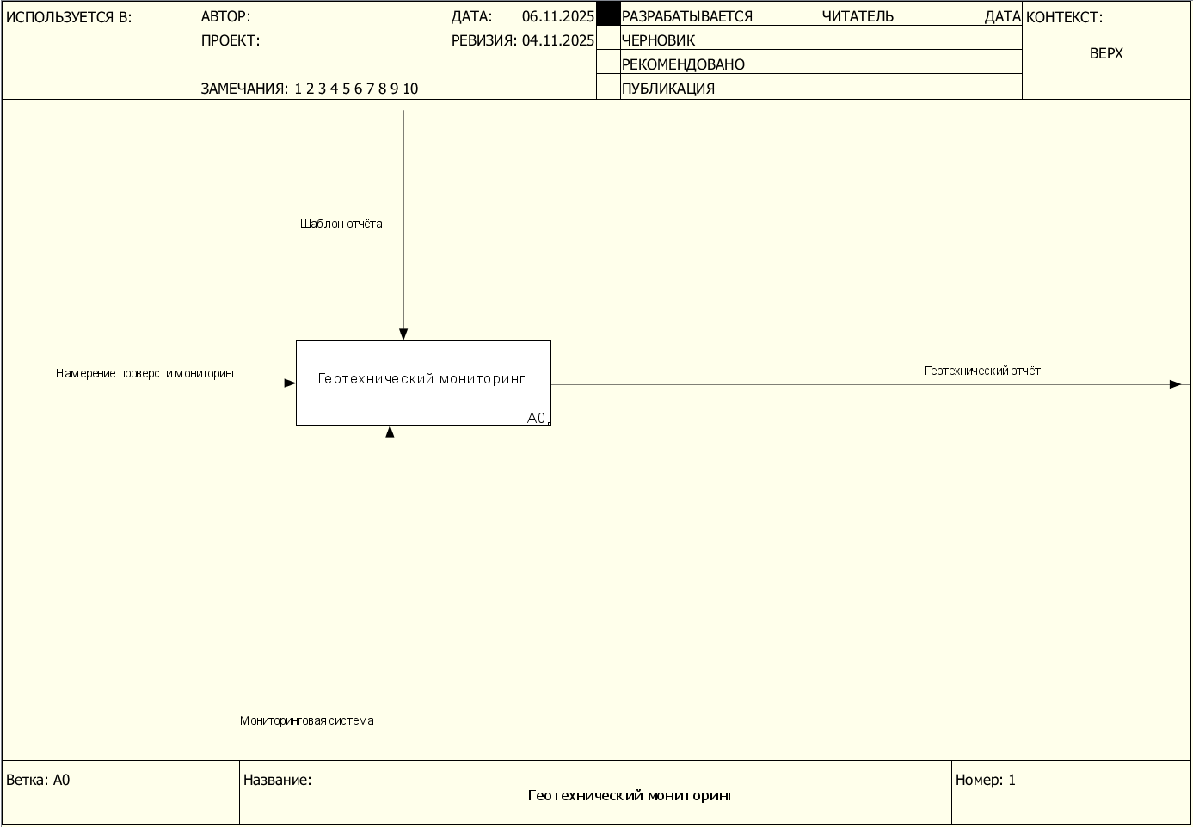

Рисунок 27 - Контекстная диаграмма TO-BE геотехнического мониторинга

Благодаря автоматизированной системе создания геотехнического отчёта клиент может создать отчёт на основе данных, полученных за указанный период (см. рисунок 28).

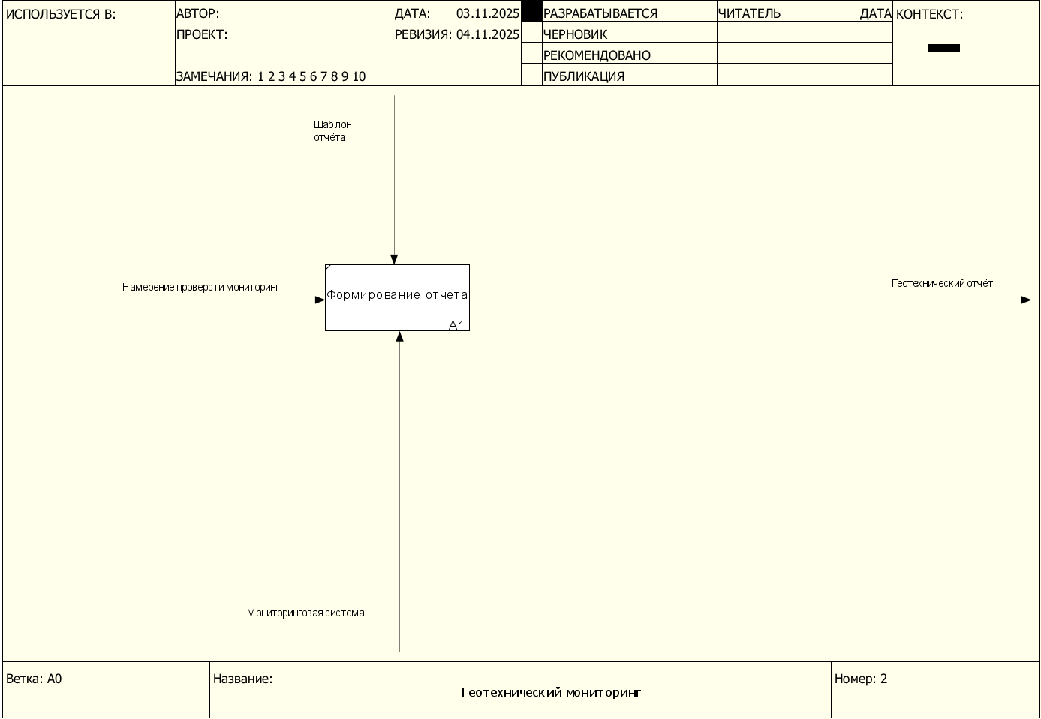

Рисунок 28 – Диаграмма TO-BE геотехнического мониторинга первого уровня декомпозиции

Совокупность модифицированных процессов гарантирует, что:

* Проведение геотехнического мониторинга потребует выезда специалиста только в случае технической неисправности
* Затраты на проведение наблюдений в наименьшей степени будут зависеть от удалённости предприятия
* Будет получено достаточное количество данных как для анализа тенденций, так и для прогнозирования

Описание вариантов использования

Программный продукт предназначен специалисту ответственному за опасные производственные объекты (ОПО) на предприятии (см. рисунок 29). Данный специалист может производить учёт и диагностику ОПО. Для просмотра динамики ключевых параметров пользователь может вывести данные за определённый период. Предусматривается возможность формирования геотехнического отчёта.

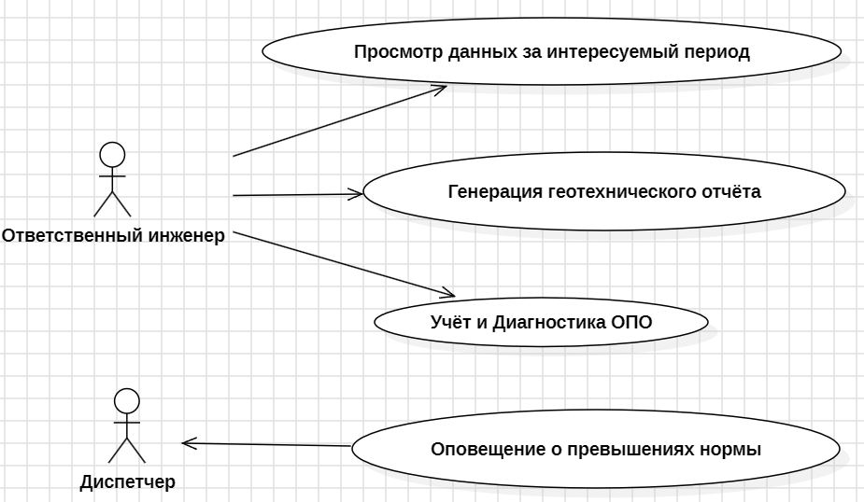

Рисунок 29 - Диаграмма вариантов использования

1. Просмотр данных за интересуемый период

**Автор**: Ответственный инженер

**Цель**: Определение динамики для предсказания дальнейшего поведения

**Краткое описание**: Пользователь выбирает дату и время границ интервала, выбирает данные для отображения, после подтверждения ему выводится график. На основе графика специалист делает вывод о динамике

**Предусловия**: Наличие данных в системе

1. Генерация геотехнического отчёта

**Автор**: Ответственный инженер

**Цель**: Формирование текущей ситуации на предприятии в виде нормативных документов

**Краткое описание**: Пользователь выбирает дату и время границ интервала, выбирает опцию “Скачать геотехнический мониторинг”. Спустя некоторое время отчёт скачивается в формате pdf.

**Предусловия**: Наличие данных в системе

1. Учёт и диагностика ОПО

**Автор**: Ответственный инженер

**Цель**: Контроль работы ОПО

**Краткое описание**: Специалист выбирает объект по фильтру. Может посмотреть какие на объекте установлены инклинометры. Есть возможность посмотреть состояние датчиков, установленных на объекте. Предусмотрено добавление нового объекта с помощью графического интерфейса.

**Предусловия**: Данные об инклинометрах и объектах занесены в систему

1. Оповещение о превышениях нормы

**Автор**: Разрабатываемая система

**Цель**: Оповещение о критической ситуациях

**Краткое описание**: Система отправляет SMS сообщение в диспетчерскую на предприятии. Далее диспетчер оповещает ответственного по безопасности для принятия необходимых мер.

**Предусловия**: Система установлена на предприятии

Выработка требований и постановка задачи

**Требования к функциональности**:

* Необходима возможность просмотра объектов. При просмотре объекта следует предусмотреть возможность просмотра дополнительно информации о инклинометрах расположенных на выбранном объекте
* Необходима возможность добавления ОПО через графический интерфейс. При этом на объект можно будет добавлять инклинометры, которые обнаружила система (система обнаружит инклинометр если получит от него хотя бы 1 сообщение)
* Требуется реализовать просмотр данных за выбранный период в виде графиков
* Следует реализовать дополнительные настройки для построения графиков
  + Устранение инструментальной ошибки. Другими словами, необходимо вычесть заданную величину от всех значений на графике
  + Нормализация. Должна работать в случае, когда пользователь выводит на один график более одной метрики. Нормализация в этом случае должна привести данные к формату от -1 до 1
  + Фильтр Калмана. Должен сглаживать график
  + Компенсация температурной ошибки. Измерения инклинометров зависят от температуры среды. Данная функция должна исключить влияние температуры на полученные данные
* Все дополнительные настройки, при возможности, должны быть настраиваемые через задаваемые пользователем коэффициенты. Заполнение коэффициентов должно быть на отдельной странице

**Требования к интерфейсу**:

* Интерфейс должен быть на русском языке
* Цветовая палитра должна содержать цвета представленные на рисунке 30

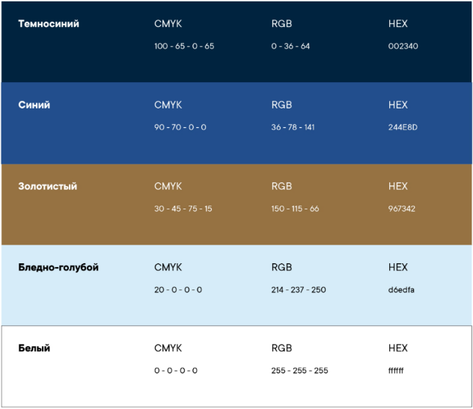

Рисунок 30 - Цветовая палитра компании

**Требования к работе системы**:

* В процессе эксплуатации сервис не должен иметь доступа к сети интернет
* Время реакции системы не должно превышать 1 секунды
* Время загрузки данных должно быть соразмерно объёму получаемых данных
* Непредвиденные ошибки должны корректно обрабатываться

**Требования к математическому обеспечению**:

* Погрешность вычислений должна быть не выше, чем кол-во зарядов после запятой у принимаемых данных. Таким образом если система получает число 1.104, то погрешность дальнейших вычислений с этим числом не должна превышать 3 знака после запятой

**Требования к реализации системы**:

* Входные данные проходят форматно-логический контроль по списку разрешенных типов данных
* Весь HTML-код, нейтрализован с помощью библиотеки санитизации соответствующего фреймворка
* Отсутствует использования eval() или других функций динамического исполнения кода
* Весь пользовательский ввод нейтрализуется и не способен повлиять на работу шаблонизатора
* Выполняется контекстно-зависимое экранирование выходных данных для предотвращения XSS-атак
* Запросы к базам данных параметризованы посредством ORM, Entity Framework или иным образом защищены от SQL инъекций
* Функции обрабатывающие данные в формате JSON исключают JSON-инъекции и не допускают интерпретацию JavaScript кода;

1. Под безопасностью понимается освобождение людей от работы на опасных предприятиях
2. Ключевая точка определяется специалистом маркшейдером
3. Помощь будет заключаться в наличии соответствующих инструментов